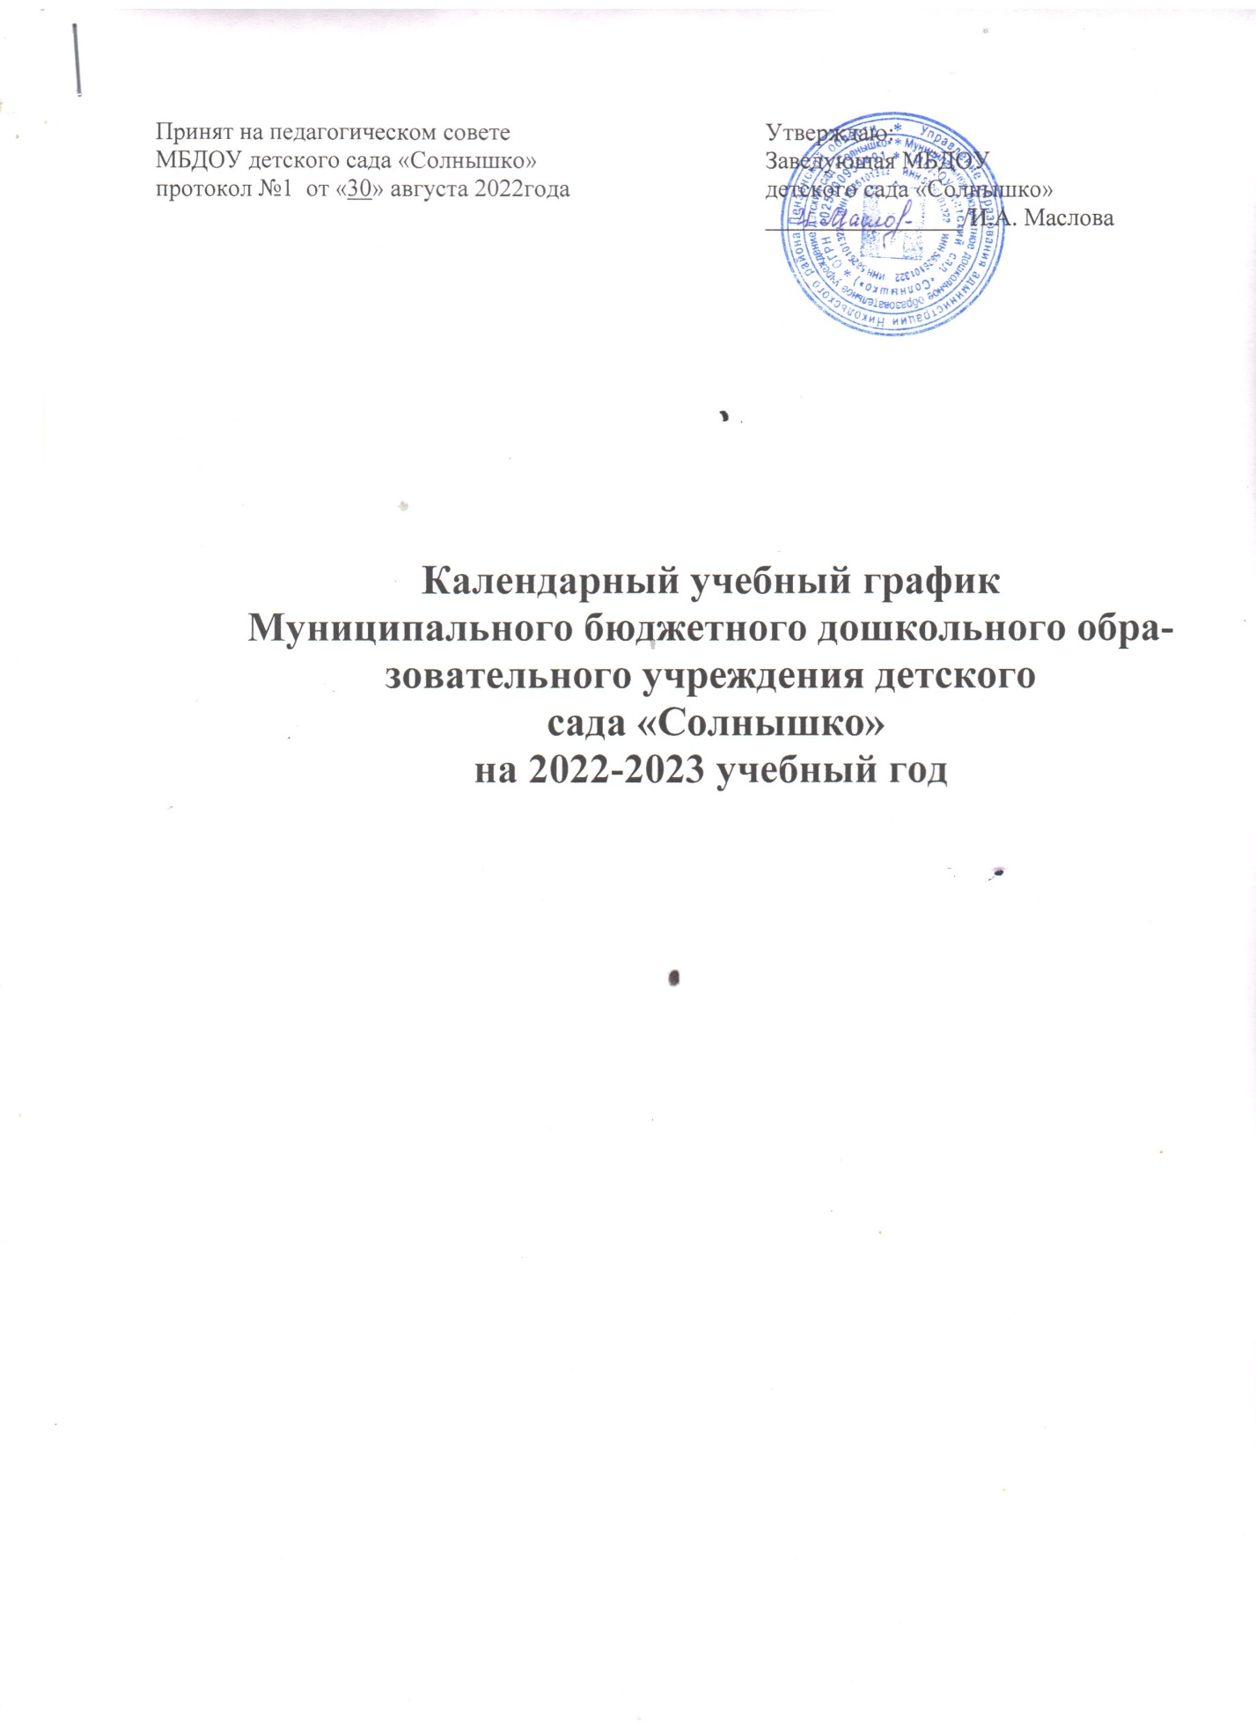

ПОЯСНИТЕЛЬНАЯ ЗАПИСКА
Календарный учебный график является локальным нормативным документом, регламентирующим общие требования к организации образовательного процесса в 2022-2023 учебном году в МБДОУ детский сад «Солнышко» с. Маис Никольского района Пензенской области.
Календарный учебный график разработан в соответствии с:
Законом Российской Федерации от 29.12.2012 №273 «Об образовании в Российской Федерации»;
Федеральным государственным образовательным стандартом дошкольного образования (утвержден приказом Министерства образования и науки Российской Федерации от 17.10.2013 №1155);
СП 2.4.3648-20 "Санитарно-эпидемиологическими требованиями к организациям воспитания и обучения, отдыха и оздоровления детей и молодежи";
«Порядком организации и осуществления образовательной деятельности по основным общеобразовательным программам - образовательным программам дошкольного образования» Приказ Минобрнауки РФ от 30.08.2013 № 1014;
Уставом МБДОУ детский сад «Солнышко»;
Основной образовательной программой дошкольного образования МБДОУ детский сад «Солнышко».
Календарный учебный график учитывает в полном объёме возрастные психофизические особенности воспитанников и отвечает требованиям охраны их жизни и здоровья.
Содержание календарного учебного графика включает в себя следующее:
-количество возрастных групп;
-дата начала учебного года;
-дата окончания учебного года;
-продолжительность учебной недели;
-продолжительность учебного года;
-режим работы ДОУ в учебном году;
-каникулярное время;
-работа в летний оздоровительный период;
-проведение образовательной деятельности;
-организация проведения мониторинга достижения детьми планируемых результатов освоения основной образовательной программы дошкольного образования;
-периодичность проведения родительских собраний
-праздничные дни.
Календарный учебный график обсуждается и принимается педагогическим советом и утверждается приказом заведующего МБДОУ детский сад «Солнышко» на начало учебного года. Все изменения, вносимые в календарный учебный график, утверждаются приказом заведующего ДОУ и доводятся до всех участников образовательного процесса.
МБДОУ детский сад «Солнышко» в установленном законодательством Российской Федерации порядке несет ответственность за реализацию в полном объеме образовательных программ в соответствии с календарным учебным графиком.

Содержание | Возрастные группы
 | Разновозрастная группа
 | 1 младшая подгруппа (с 2 до 3 лет) | 2 младшая подгруппа (с 3 до 4 лет) | Средняя подгруппа (с 4 до 5 лет) | Старшая подгруппа (с 5 до 6 лет) | Подготовитель ная подгруппа (с 6 лет до 7 лет)
Количество возрастных групп | 2 | 2 | 2 | 2 | 2
Начало учебного года | 01.09.2021 | 01.09.2021 | 01.09.2021 | 01.09.2021 | 01.09.2021
Окончание учебного года | 31.05.2022 | 31.05.2022 | 31.05.2022 | 31.05.2022 | 31.05.2022
Период каникул | 31.01.2021-09.01.2022 | 31.01.2021-09.01.2022 | 31.01.2021-09.01.2022 | 31.01.2021-09.01.2022 | 31.01.2021-09.01.2022
Продолжительность учебного года, всего, в том числе: | 37 недель | 37 недель | 37 недель | 37 недель | 37 недель
I полугодие | 17 недель | 17 недель | 17 недель | 17 недель | 17 недель
II полугодие | 20 недель | 20 недель | 20 недель | 20 недель | 20 недель
Продолжительность учебной недели | 5 дней | 5 дней | 5 дней | 5 дней | 5 дней
Количество ОД в неделю | 10 | 10 | 10 | 13 | 14
Длительность НОД | 10 мин | 15 мин | 20 мин | 25 мин | 30 мин
Минимальный перерыв между НОД | 10 мин | 10 мин | 10 мин | 10 мин | 10 мин
Объем недельной образовательной нагрузки | 1 час 40 минут | 2 часа 30 минут | 3 часа 20 минут | 5 часов 25 минут | 7 часов
в 1 – ю половину дня | 1 час 40 минут | 2 часа 30 минут | 3 часа 20 минут | 3 часов 45 минут | 5 часов
во 2 – ю половину дня | - | - | - | 1 час 15 минут | 2 часа
Мониторинг качества освоения образовательной программы -первичные результаты освоения программы - итоговые результаты освоения программы | 15.09.2021- 24.09.2021  18.05.2022- 27.05.2022 | 15.09.2021- 24.09.2021  18.05.2022- 27.05.2022 | 15.09.2021- 24.09.2021  18.05.2022- 27.05.2022 | 15.09.2021- 24.09.2021  18.05.2022- 27.05.2022 | 15.09.2021- 24.09.2021  18.05.2022- 27.05.2022
Летний оздоровительный период | 01.06.2022- 31.08.2022 | 01.06.2022- 31.08.2022 | 01.06.2022- 31.08.2022 | 01.06.2022- 31.08.2022 | 01.06.2022- 31.08.2022
Периодичность проведения общих родительских собраний | 1 родительское собрание: сентябрь - октябрь  2 родительское собрание: апрель - май

Режим работы учреждения: 5 дневная рабочая неделя, c 7.00 до 17.30.
Выходные дни – суббота, воскресенье, нерабочие праздничные дни .
Праздничные дни: 4 ноября; 31 декабря, 1,2,3,4,5,6,7,8,9 января; 23 февраля; 8 марта; 1, 2 мая; 9 мая; 12 июня.
Режим работы соответствует СП 2.4.3648-20 "Санитарно-эпидемиологическим требованиям к организациям воспитания и обучения, отдыха и оздоровления детей и молодежи".

